Pensi di aver avuto un ruolo utile o marginale, oppure hai solo osservato?
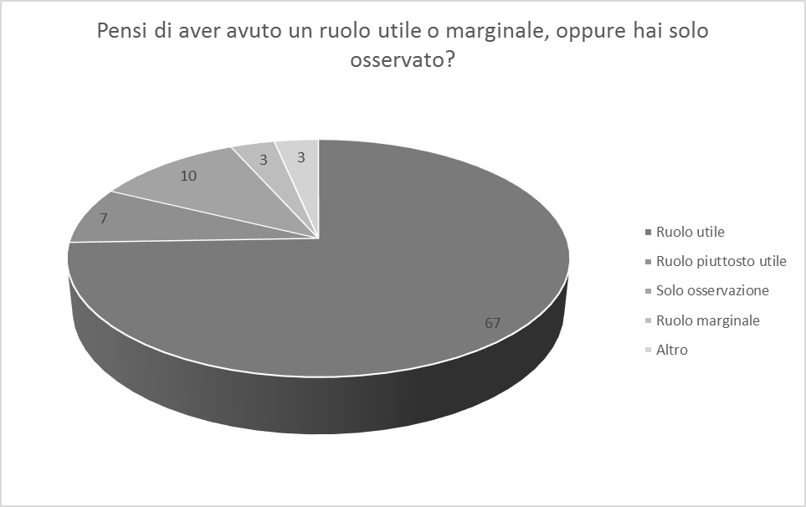
La seconda domanda dell’intervista si concentra sul ruolo che lo studente, che ha frequentato l’alternanza scuola lavoro, possa aver occupato durante l’intera attività. Le categorie esposte segnano da un ruolo utile, il quale riguarda un’attiva partecipazione pratica e teorica dello studente, fino ad arrivare ad un ruolo marginale, dove il/la ragazzo/a si è sentito escluso/a e poco partecipe durante l’attività stessa. Dal grafico si può notare come la grande maggioranza dei ragazzi/e che hanno svolto l’alternanza scuola lavoro, si sono sentiti utili nell’attività (67 studenti). Inoltre i ragazzi si sono sentiti parte integrante del progetto soprattutto grazie ai loro tutor che oltre ad assisterli nei momenti di difficoltà li hanno spronati nell’attività stessa. Hanno descritto l’attività come un’esperienza che li ha arricchiti e mostrato come funziona sia il mondo del lavoro e in parte anche quello universitario. Segue la categoria Piuttosto utile, nella quale gli studenti (7 studenti) si sono sentiti parte integrante dell’intera attività ma a volte la loro alternanza è stata caratterizzata da alcuni alti e bassi e alcune problematiche. Nonostante ciò i ragazzi intervistati che rientrano in questa categoria si definiscono soddisfatti dell’esperienza. Dieci ragazzi invece si sono dedicati esclusivamente al ruolo dell’Osservazione, un ruolo che dalla propria esperienza si è rivelata noiosa e inefficace, in quanto, erano sottoposti alla visione di materiali auto visivi oppure dovevano assistere ad alcune conferenze senza però avere un confronto diretto con i partecipanti. Sono invece pochissimi gli intervistati che hanno risposto di avere avuto un Ruolo marginale (3 studenti). Gli intervistati hanno risposto di non essere stati coinvolti nelle varie attività e di conseguenza la loro alternanza è risultata solo teorica e poco stimolante. L’ultima categoria da illustrare è la categoria Altro. Quest’ultima comprende le risposte degli studenti (3 studenti), i quali non hanno compreso il significato della domanda oppure l’interlocutore non è riuscito ad esplicitarla. Dall’analisi dei dati resta comunque evidente che la grande maggioranza ha registrato un’ottima conclusione dell’esperienza di alternanza ed ha partecipato attivamente ad essa.

